Exportacion BASES MYSQL

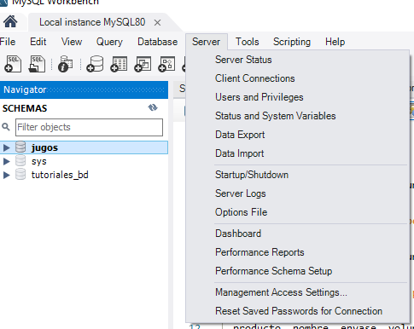

Elegimos DATA EXPORT en menú SERVER

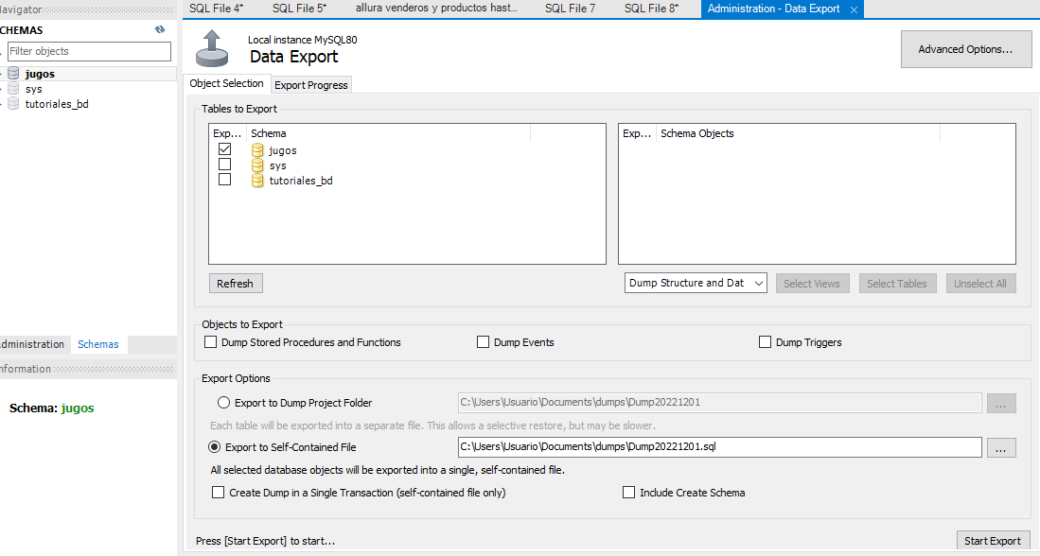en la pestaña que aparece:

1 – elegimos la base a exportar (en éste caso jugos

2 – elegimos DUMP STRUCTURE and DATA

3 – elegimos EXPORT TO SELF-CONTAINED FILE, y seleccionamos la carpeta donde se guradara el archivo .sql

4 –presionamos START EXPORT

IMPORTACION BASE DE DATOS

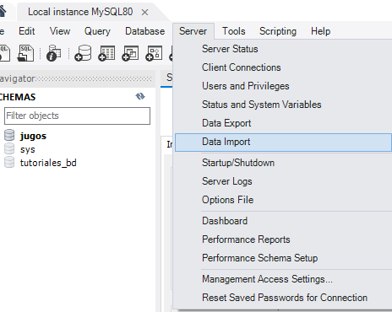

En el menú SERVER elegimos DATA IMPORT

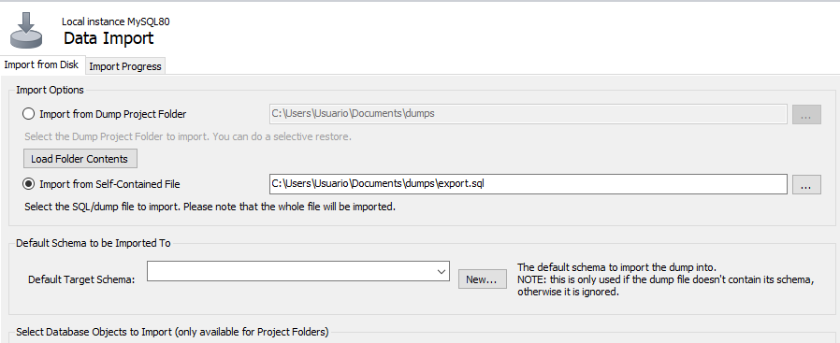

1 -Aquí elegimos IMPORT FROM SELF CONTAINED FILE

2 -Luego en DEFAULT TARGET SCHEMA, elegimos la base donde la vamos a importar, (tenemos que crear antes una SCHEMA con el nombre que le queremos dar)

3 – vamos a la pestaña IMPORT PROGRESS

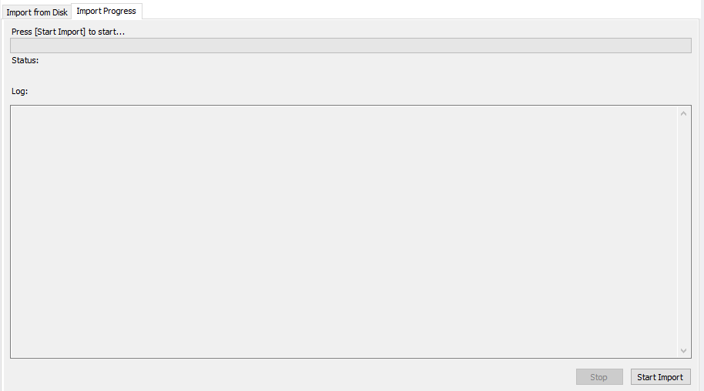y presionamos en START IMPORT